CENTRO PAULA SOUZA
ETEC PROFª MARIA CRISTINA MEDEIROS
Curso Técnico em Informática para Internet Integrado ao Ensino Médio
João Vinícius Costa
Lorena da Silva Rodrigues
Paola Onório Zaratinni
Rihanna Carolina Gonçalves Arantes
Thiago da Silva Santos
ShowMe – Sistema para Democratização de Eventos Culturais
Ribeirão Pires
2026
João Vinícius Costa
Lorena da Silva Rodrigues
Paola Onório Zaratinni
Rihanna Carolina Gonçalves Arantes
Thiago da Silva Santos
ShowMe – Sistema para Democratização de Eventos Culturais
Trabalho de Conclusão de Curso apresentado ao Curso Técnico em Informática para Internet da ETEC Profª Maria Cristina Medeiros, orientado pela Profª Cíntia Maria de Araújo Pinho, como requisito parcial para obtenção do Título de Técnico em Informática
Ribeirão Pires
2026

DEDICATÓRIA

Dedicamos nosso trabalho de conclusão de curso a todos aqueles que estiveram conosco, nos apoiaram e foram gentis, durante o trajeto do Ensino Médio.

AGRADECIMENTOS

Prestamos nossos agradecimentos ao Centro Paula Souza e à instituição ETEC Professora Maria Cristina Medeiros pela oportunidade de realizar este projeto e a professora Cíntia Maria de Araújo Pinho por nos ter orientado durante o desenvolvimento.

“Enquanto houver amanhã,
O Sol vai nascer novamente” – Cleo Sol
RESUMO

Aqui vai ficar o resumo

ABSTRACT

Aqui vai ficar o abstract

ÍNDICE DE ILUSTRAÇÕES

FIGURAS

Figura 1: Persona 15
Figura 2: Mapa de Empatia 16
Figura 3: Cardápio de Ideias 17
Figura 4: Brainstorming 18
Figura 5: Golden Circle 19
Figura 6: Caso de Uso 20
Figura 7: Modelagem de Dados 21

QUADROS

Quadro 1: Caderno de Sensibilidade 13

SUMÁRIO

1 INTRODUÇÃO 10
1.1 Problemática 11
1.2 Justificativa 12
2 IMERSÃO 13
2.1 Caderno de Sensibilidade 13
3 ANÁLISE E SÍNTESE 15
3.1 Persona 15
3.2 Mapa da Empatia 15
4 IDEAÇÃO 17
4.1 Cardápio de Ideias 17
4.2 Brainstorming 17
4.3 Golden Circle 18
5 PROTÓTIPO 20
5.1 Diagrama de Caso de Uso 20
5.2 Modelagem do Banco de Dados 20
REFERÊNCIAS 22

INTRODUÇÃO
Nos últimos anos, o avanço da tecnologia tem transformado significativamente a forma como as pessoas consomem informações, se comunicam e participam de atividades culturais. A expansão da internet e o crescimento das plataformas digitais possibilitaram novas maneiras de acesso à cultura, tornando conteúdos culturais mais acessíveis e ampliando o alcance de eventos e manifestações artísticas. Segundo a UNESCO, as tecnologias digitais possuem grande impacto na maneira como a sociedade experimenta e acessa a cultura, além de contribuírem para a preservação e divulgação do patrimônio cultural.
Nesse contexto, destaca-se o uso de plataformas digitais voltadas para a divulgação de eventos culturais, shows, exposições, festivais e peças teatrais. Redes sociais, aplicativos e sites especializados passaram a desempenhar um papel importante na disseminação rápida de informações culturais, permitindo que diferentes públicos tenham conhecimento sobre atividades culturais disponíveis em diversas regiões. Além disso, os meios digitais possibilitam maior interação entre artistas, produtores culturais e espectadores, fortalecendo a circulação da cultura no ambiente virtual.
Entretanto, apesar dos avanços proporcionados pela tecnologia, ainda existem dificuldades relacionadas ao acesso cultural em regiões periféricas e afastadas dos grandes centros urbanos. Em um país como o Brasil, caracterizado por ampla diversidade cultural, tradições regionais e desigualdades sociais, grande parte da população ainda enfrenta limitações no acesso à informação cultural e às oportunidades de participação em eventos culturais. Dessa forma, surge o seguinte questionamento: como os públicos mais distantes poderiam aproveitar melhor a cultura, considerando a grande diversidade de tradições existentes no país?
De acordo com o sociólogo Pierre Bourdieu, o acesso à cultura está diretamente relacionado ao chamado “capital cultural”, conceito que representa o conjunto de conhecimentos, experiências e oportunidades culturais adquiridos pelos indivíduos ao longo da vida. Assim, pessoas que possuem menor acesso à informação, educação e atividades culturais tendem a enfrentar maiores dificuldades para participar de manifestações culturais e desenvolver repertório cultural.
Dessa maneira, a utilização de plataformas digitais voltadas à divulgação cultural pode contribuir para reduzir barreiras de acesso à cultura e democratizar a informação cultural. A transformação digital no setor cultural cria novas oportunidades para aproximar a população de manifestações artísticas e patrimônios culturais, permitindo que conteúdos culturais sejam acessados de forma mais ampla e inclusiva.
Assim, o presente trabalho tem como objetivo analisar a importância das plataformas digitais na democratização do acesso à cultura, considerando sua contribuição para a divulgação de eventos culturais e para a valorização da diversidade cultural brasileira. Além disso, busca compreender de que forma a tecnologia pode auxiliar na aproximação entre a população e as manifestações culturais presentes em diferentes regiões do país.

Problemática
Embora o Brasil seja um dos maiores consumidores de eventos culturais, a maior parte desse público está concentrada na região Sudeste. Segundo pesquisas, algumas das principais causas para a falta de shows em áreas afastadas — como o Norte, onde 31,4% da população vive sem equipamentos culturais — são a falta de planejamento para a alta demanda e a infraestrutura insuficiente. Isso gera uma carência em parte da população que, para ter acesso a esses eventos, precisam se deslocar para fora de sua cidade. (SEBRAE, 2025).
O caso se agrava conforme a proporção do show. Dados da CNN Brasil sobre o Lollapalooza mostram que metade do público veio de fora do estado de São Paulo, esse número representa 148.200 espectadores para um público cuja soma é de 285.000 pessoas (NICOLAU, 2026). Outro exemplo é o Rock in Rio, que teve uma participação de 730 mil pessoas, sendo 46% de fora do estado. (DANDARA, 2024).
Dada a magnitude dessa situação, as dificuldades tendem aumentar quando o esforço no planejamento é insuficiente, o empenho de passar meses organizando hotéis próximos, horários de transporte entre outras coisas pode causar estresse logístico, evidenciando a necessidade de soluções que simplifiquem esse planejamento e diminuam os obstáculos entre o público e o evento.

Justificativa
A relevância do presente projeto fundamenta-se no fato de que a participação em eventos culturais ao vivo, como shows, contribui para a melhoria da saúde mental e do bem-estar, auxiliando na redução do estresse e da ansiedade, além de favorecer a socialização entre indivíduos (BIACHIN, 2025). O Brasil, por si só, é o segundo país que mais consome shows ao vivo, sejam de cunho nacional ou internacional, o que evidencia o forte interesse da população por esse tipo de experiência cultural e torna uma iniciativa que simplifique o usufruto desses eventos para o público brasileiro essencial.
Outrossim, apesar desse alto consumo, o acesso a tais eventos ainda é limitado para parcelas significativas da população. A escassez de recursos que viabilizem o consumo de eventos culturais por pessoas de baixa renda ou que vivem distantes das grandes capitais fomenta um cenário elitizado, marcado pela desigualdade e pela exclusão cultural. (ANDRADE, 2024).
Portanto, tais questões apresentadas, somadas à falta de soluções existentes, são mais que suficientes para justificar o desenvolvimento desse projeto que, alinhado aos Objetivos de Desenvolvimento Sustentável 3 (Saúde e Bem-Estar), 4 (Educação de Qualidade) e 16 (Paz, Justiça e Instituições Eficazes), busca promover mais inclusão cultural no Brasil, difundir o lazer saudável e estimular o senso crítico e a empatia de ainda mais brasileiros.

IMERSÃO
A fase de imersão no Design Thinking, também denominada inspiração, consiste no momento em que a equipe se aproxima profundamente do contexto do problema, considerando tanto a visão da organização quanto a do usuário final. Nesse estágio, são coletados insights a partir da observação e da empatia, ao se colocar no lugar do outro para compreender suas necessidades. Esse movimento favorece a identificação de oportunidades de inovação baseadas em experiências reais. Além disso, possibilita interpretar o negócio sob a perspectiva do consumidor. Dessa forma, a imersão contribui para a construção de propostas de valor mais adequadas (Martins et al., 2016).

Caderno de Sensibilidade
Quadro 1: Caderno de Sensibilidade
Frase | Sentimento
O Brasil é o 2º país que mais consome shows ao vivo e o país da América Latina que mais consome artistas locais | 😊
Os shows internacionais se concentram em algumas poucas cidades distantes das regiões norte e centro-oeste do país | 😟
Até os moradores da região metropolitana de São Paulo, estado cuja capital abriga frequentemente grandes eventos, precisam se preocupar com mobilidade ou até hospedagem | 😟
Pessoas com maior repertório cultural tendem a consumir mais diversidade, explorar novos artistas e sair do circuito mais óbvio. | 😊
Cerca de 30% dos brasileiros afirmam deixar de frequentar eventos culturais por motivos financeiros, enquanto 31% citam a insegurança e violência como principais razões para evitar esses espaços. | 😟
Enquanto 96% dos brasileiros com ensino superior classe A/B afirmam participar de atividades culturais presenciais, o índice cai para 70% entre os que têm ensino fundamental e 71% na classe D/E. | 😟
“Melhorar a saúde” motiva 32% de brasileiros que frequentam eventos culturais | 😊
A cultura não está apenas nos grandes centros urbanos ou sob os holofotes. Ela está nas festas de rua, nas tradições orais, nas estéticas periféricas, nas narrativas regionais que desafiam os discursos centralizadores. | 😊
Fonte: Os autores, 2026

ANÁLISE E SÍNTESE

Persona
A persona é um personagem fictício criado a partir dos comportamentos mais pertinentes observados de um grupo amplo de usuários, retratando suas motivações, desejos, expectativas e necessidades. Uma persona tem nome, história e necessidades, e pode ser utilizada em várias fases do processo, pois alinha informações dos usuários com todas as pessoas envolvidas (VIANNA et. al., 2012).
Figura 1: Persona
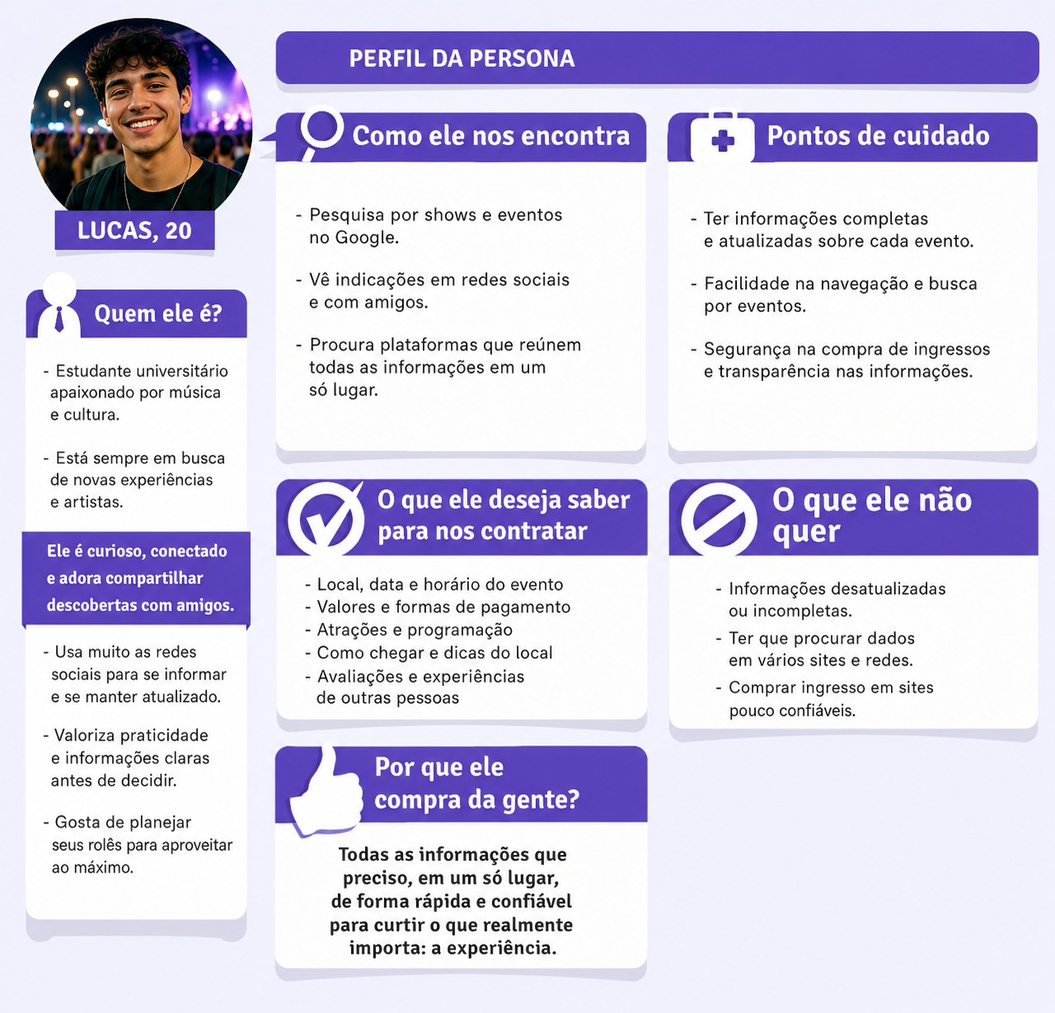
Fonte: Os autores, 2026

Mapa da Empatia
O mapa de empatia é uma ferramenta de síntese das informações sobre o cliente, de forma a prover entendimento do usuário como um todo e obtenção de empatia, através de uma visualização do que ele diz, faz, pensa e sente. A ferramenta é o principal modo de identificar as necessidades do cliente e oportunidades para o projeto (VIANNA et. al., 2012).
Figura 2: Mapa de Empatia
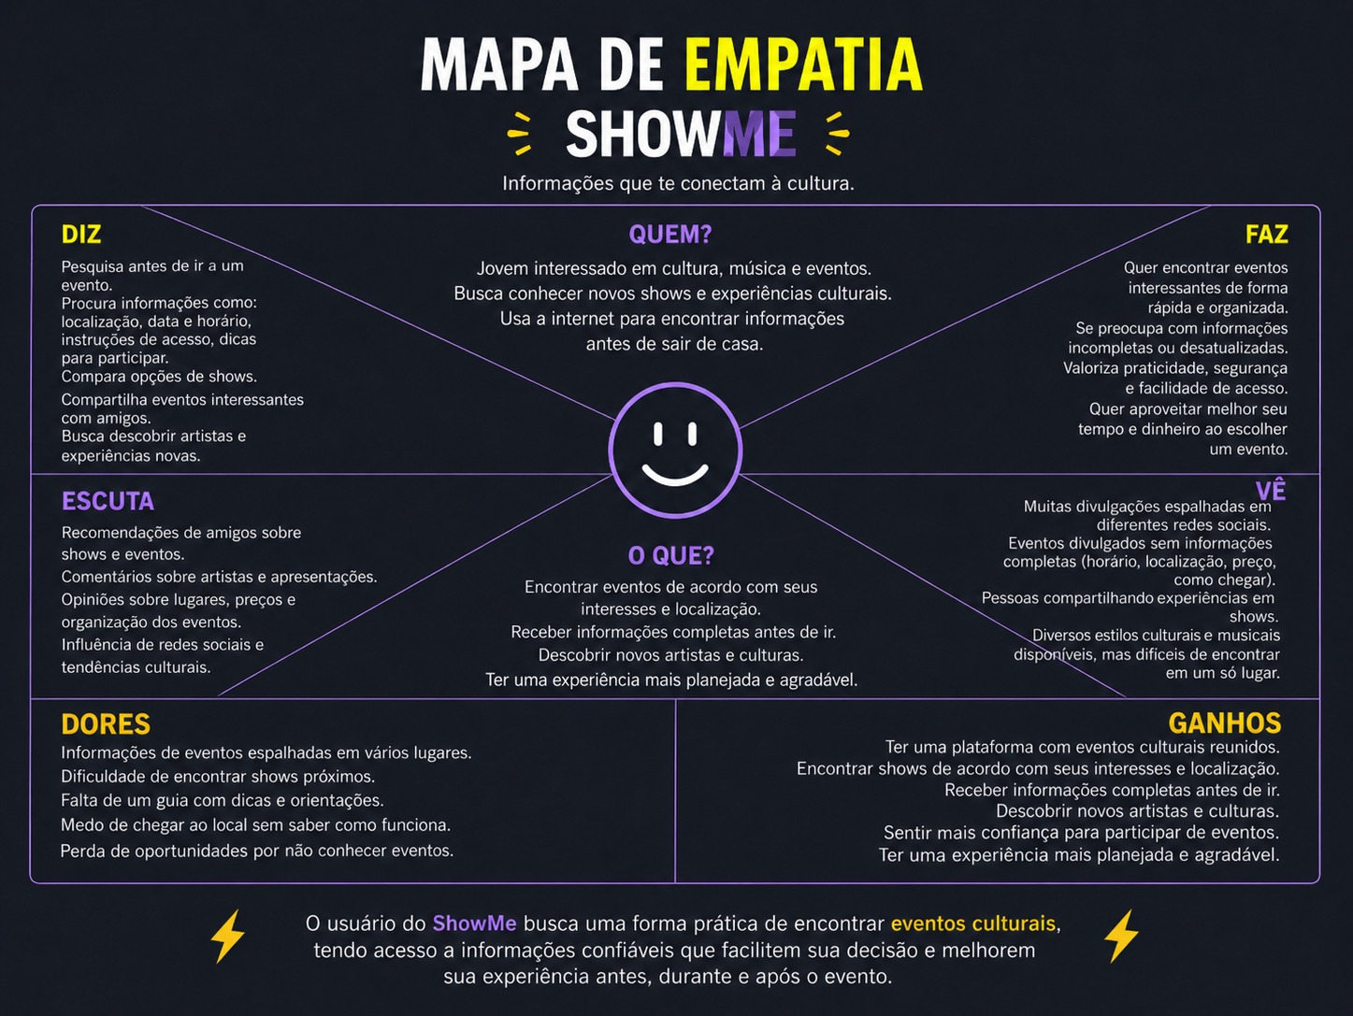
Fonte: Os autores, 2026

IDEAÇÃO

Cardápio de Ideias
O cardápio de ideias é uma ferramenta do Design Thinking que visa organizar e sintetizar todas as ideias que vieram à tona em relação a um projeto, funcionando como um catálogo de possibilidades que permite melhor visualização das propostas levantadas pela equipe para comparação e tomada de decisões de maneira mais efetiva (VIANNA et. al., 2012).
Figura 3: Cardápio de Ideias
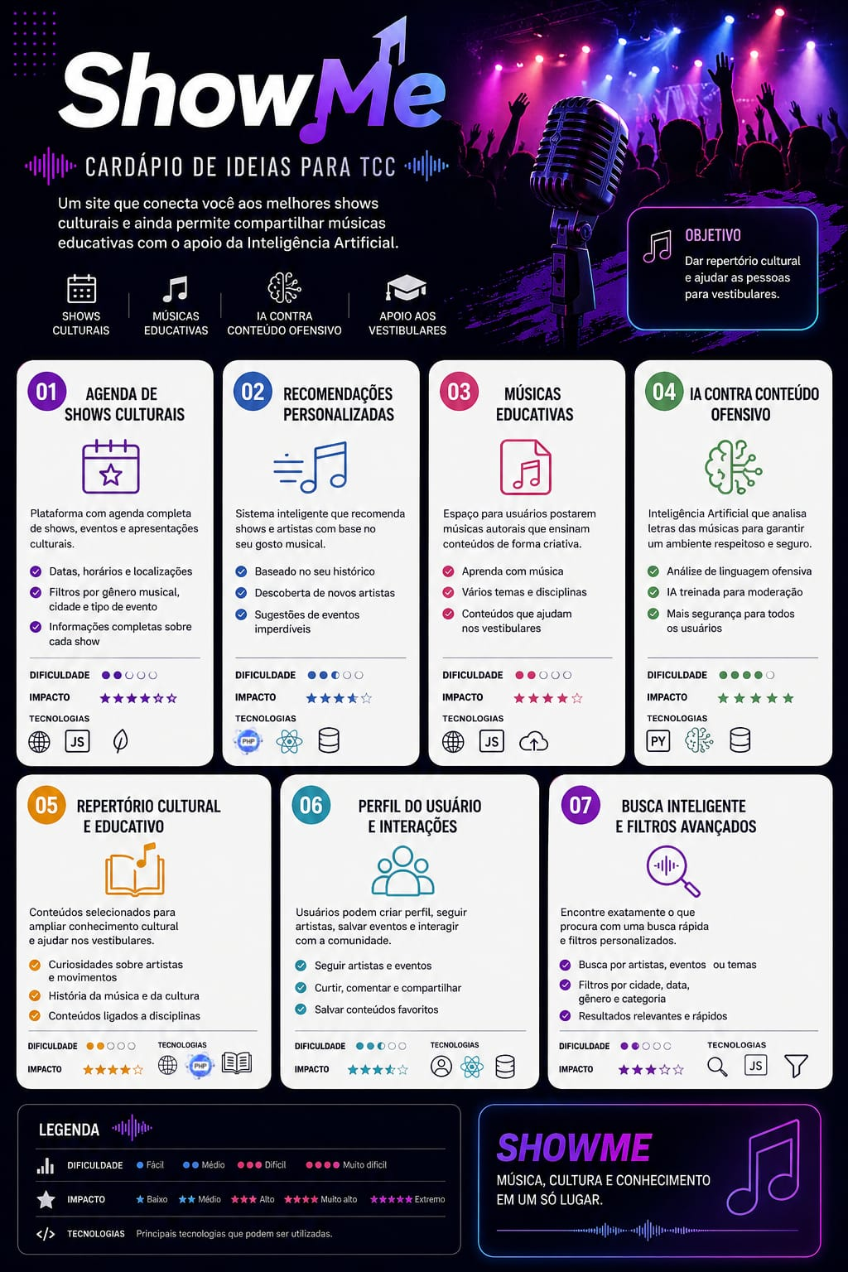
Fonte: Os autores, 2026

Brainstorming
O brainstorming (tempestade de ideias, em português) é um processo criativo usado para estimular o surgimento de diversas ideias em um curto período de tempo, no qual os participantes devem estar à vontade e focados, o que favorece o compartilhamento de soluções inovadoras para questões relevantes levantadas durante as fases de Imersão e de Análise do projeto (VIANNA et. al., 2012).
Tendo identificado as dores e lacunas do público-alvo, o grupo reuniu-se para realizar uma sessão de brainstorming, na qual foram geradas, sem julgamentos prévios, múltiplas propostas para o projeto. Dessa abordagem colaborativa surgiram os princípios que permeiam o presente trabalho: um sistema voltado à democratização do acesso à cultura. Assim, o brainstorming contribuiu diretamente para a definição da proposta desenvolvida.
Figura 4: Brainstorming
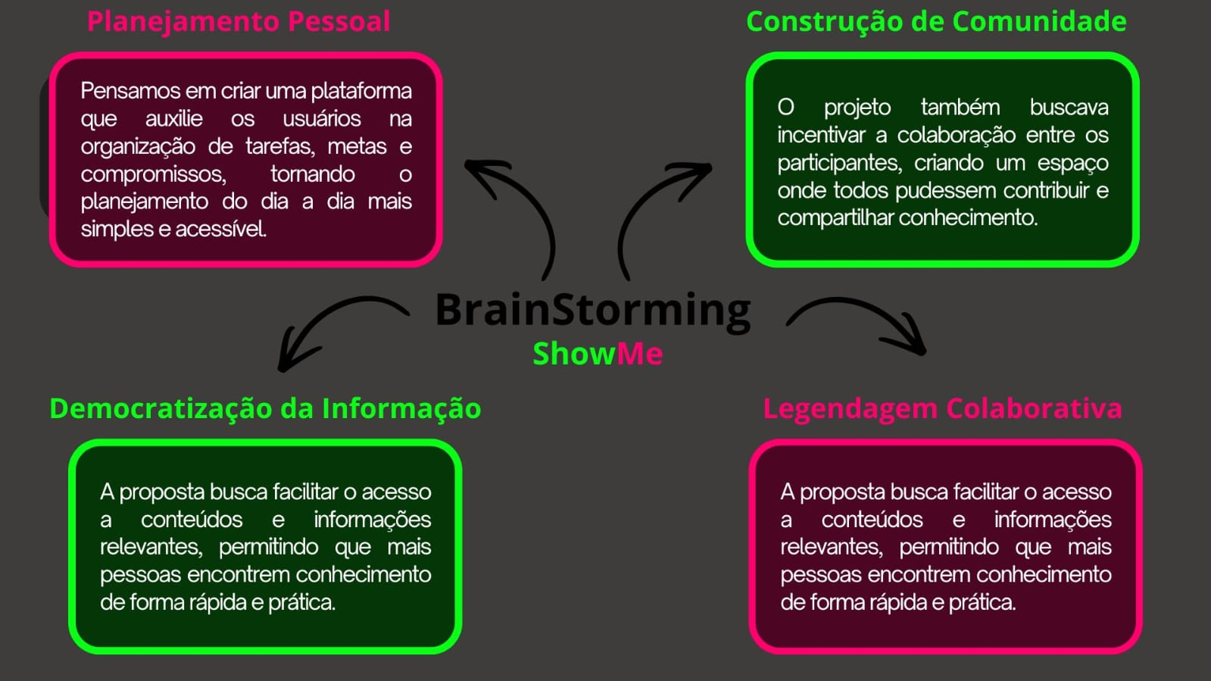
Fonte: Os autores, 2026

Golden Circle
O Golden Circle é uma metodologia desenvolvida por Simon Sinek que auxilia organizações e projetos a definirem sua razão de existir, sua forma de atuação e o produto ou serviço que oferecem. O modelo é estruturado em três perguntas fundamentais: Por quê?, que representa a motivação e o propósito da iniciativa; Como?, que descreve os métodos e estratégias utilizados para atingir esse propósito; e O quê?, que corresponde ao resultado final ou à solução desenvolvida. A aplicação dessa ferramenta permite compreender de forma clara os objetivos, os valores e o impacto pretendido pelo projeto (DAM; TEO, 2020).
Figura 5: Golden Circle
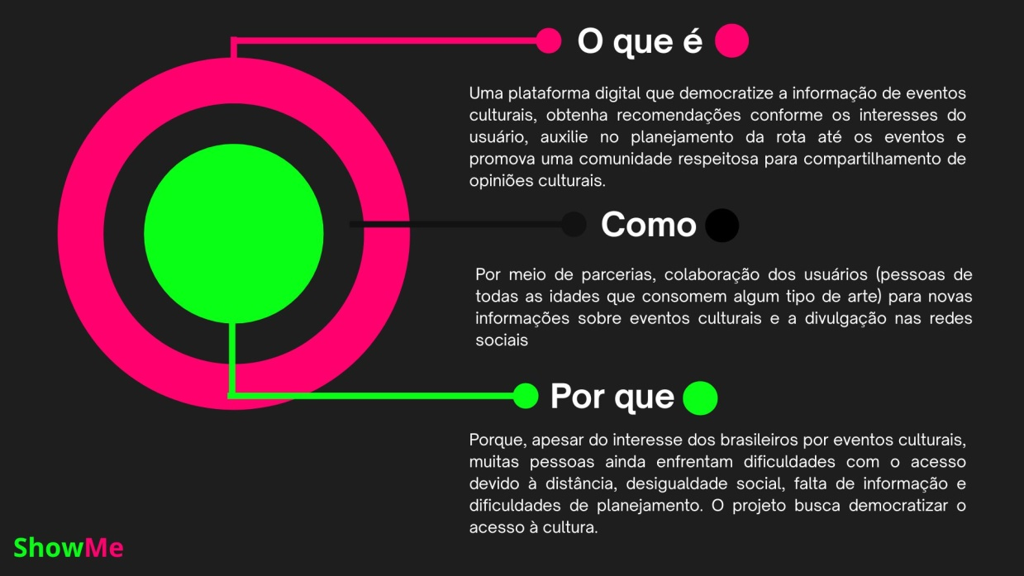
Fonte: Os autores, 2026

PROTÓTIPO

Diagrama de Caso de Uso
O diagrama de caso de uso é uma ferramenta da UML utilizada para identificar os atores (usuários) que interagem com o sistema, bem como as funcionalidades disponibilizadas a eles, denominadas casos de uso. Por empregar uma linguagem simplificada, essa ferramenta permite que os usuários obtenham uma visão geral do comportamento esperado do sistema (GUEDES, 2011).
Figura 6: Caso de Uso
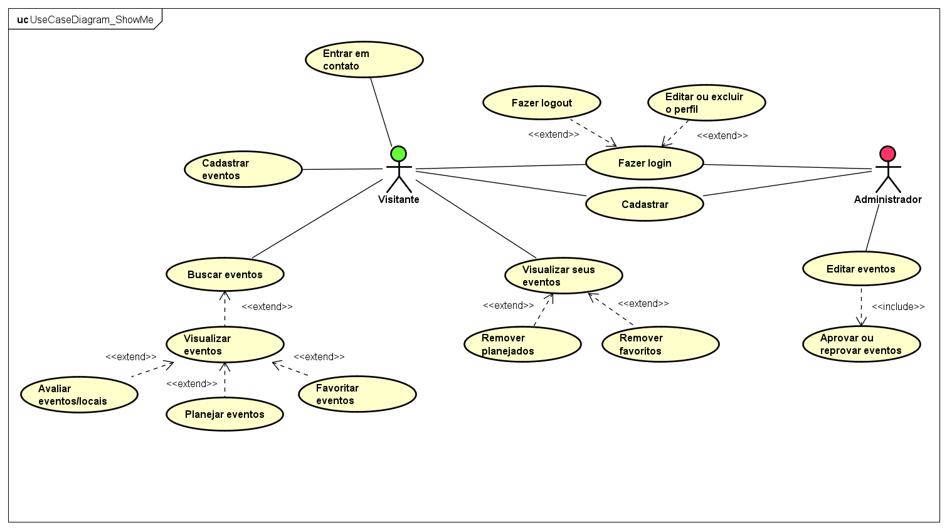
Fonte: Os autores, 2026

Modelagem do Banco de Dados
A modelagem de banco de dados é uma técnica utilizada para representar de forma estruturada os dados de um sistema e os relacionamentos existentes entre eles. Por meio dela, podem-se organizar as informações de maneira consistente, contribuindo para o desenvolvimento de sistemas de software mais robustos e flexíveis, capazes de atender às necessidades dos usuários finais (ARAÚJO, 2021).

Figura 7: Modelagem de Dados
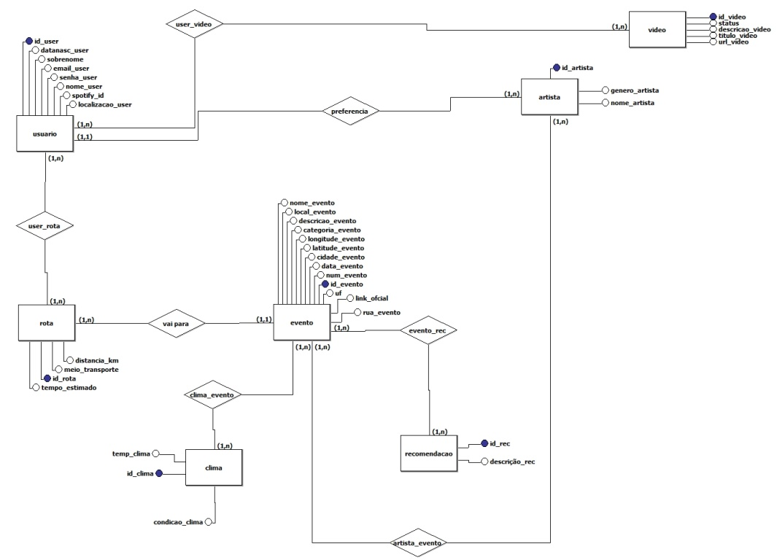
Fonte: Os autores, 2026

REFERÊNCIAS
AMÁLIA, Maria. O conceito “capital cultural” em Pierre Bourdieu e a herança etnográfica. Disponível em: https://periodicos.ufsc.br/index.php/perspectiva/article/view/1820. Acesso em: maio de 2026
ANDRADE, Vinícius de. A importância da universalização do acesso à cultura. Disponível em: https://www.dw.com/pt-br/a-import%C3%A2ncia-da-universaliza%C3%A7%C3%A3o-do-acesso-%C3%A0-cultura/a-68738665. Acesso em: março de 2026.
ARAÚJO, M.A.P. MODELAGEM DE DADOS – TEORIA E PRÁTICA. Revista Saber Digital, [S. l.], v. 1, n. 01, p. 27–64, 2021. Disponível em: https://revistas.faa.edu.br/SaberDigital/article/view/1029. Acesso em: 11 jun. 2026.
BIACHIN, Victor. Assistir a shows ao vivo pode fazer bem para a saúde. Disponível em: https://super.abril.com.br/mundo-estranho/assistir-a-shows-ao-vivo-pode-fazer-bem-para-a-saude/. Acesso em: março de 2026.
Dam, R. F. and Teo, Y. S. Introduction to the Essential Ideation Techniques which are the Heart of Design Thinking. IxDF - Interaction Design Foundation. Disponível em: https://ixdf.org/literature/article/introduction-to-the-essential-ideation-techniques-which-are-the-heart-of-design-thinking. Acesso em: junho de 2026.
DANDARA, Luana. Rock in Rio injeta R$ 2,6 bilhões na economia e atrai 730 mil pessoas. Disponível em: https://valor.globo.com/empresas/marketing/noticia/2024/09/23/rock-in-rio-injeta-r-26-bilhoes-na-economia-e-atrai-730-mil-pessoas.ghtml. Acesso em: abril de 2026.
GUEDES, Gilleanes T. A. UML2 : uma abordagem prática. 2. ed. São Paulo: Novatec Editora, 2011.
MARTINS, Amilton Rodrigo de Quadros et al. Uso de design thinking como experiência de prototipação de ideias no ensino superior. Future Studies Research Journal: Trends and Strategies, São Paulo, v. 8, n. 2, p. 203-226, 2016. Disponível em: https://future.emnuvens.com.br/FSRJ/article/view/227/342. Acesso em: 2 abr. 2026.
NICOLAU, André. Lollapalooza tem público de 285 mil pessoas em três dias de evento. Disponível em: https://www.cnnbrasil.com.br/entretenimento/lollapalooza-tem-publico-de-285-mil-pessoas-em-tres-dias-de-evento/. Acesso em: abril de 2026.
RIGAUTS, Thomas. Cultura e Tecnologias Digitais. Disponível em:
https://www.unesco.org/es/culture-and-digital-technologies. Acesso em: maio de 2026.
SERASA. Shows e festivais: 89% dos brasileiros participam de até sete eventos por ano, revela pesquisa Serasa. Disponível em: ⁠https://www.serasa.com.br/imprensa/brasileiros-participam-de-ate-sete-eventos-por-ano/. Acesso em: abril de 2026.
VIANNA, Maurício; VIANNA, Ysmar; ADLER, Isabel; LUCENA, Brenda; RUSSO, Beatriz. Design thinking: inovação em negócios. Rio de Janeiro: MJV Press, 2012.

